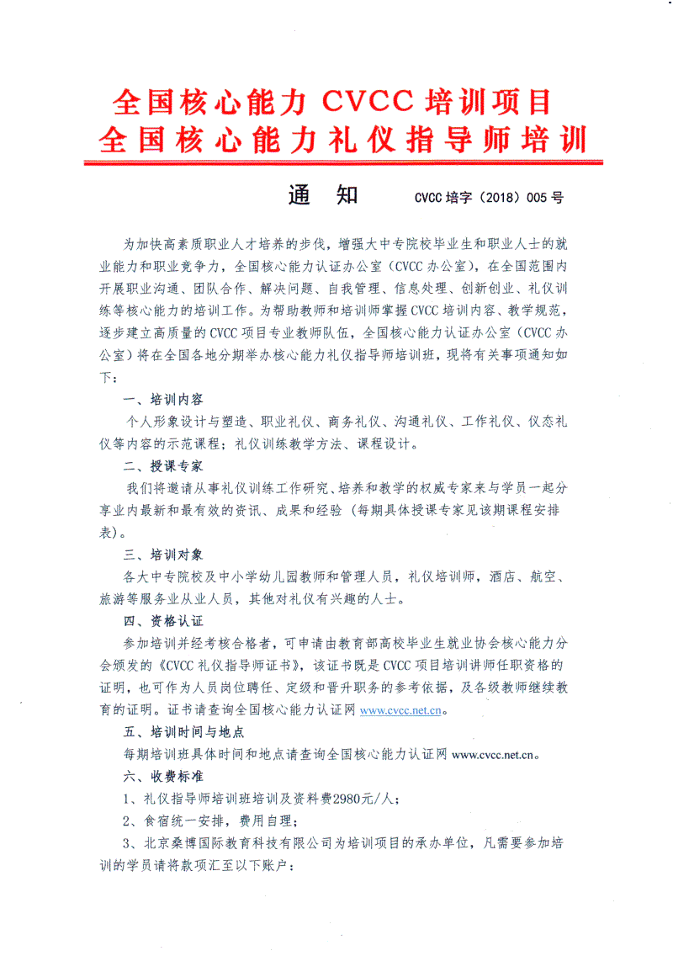
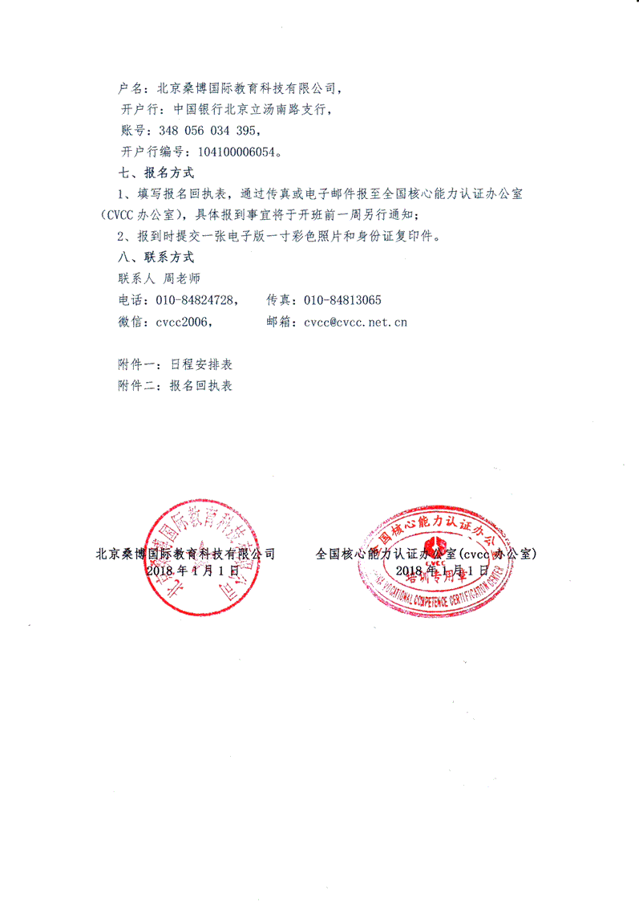
为帮助教师掌握CVCC礼仪训练的培训内容和教学规范，提高师资水平和培训质量，逐步建立CVCC礼仪训练教师队伍，我单位将于2019年1月16日-18日在昆明市举办全国核心能力CVCC礼仪指导师专业教师培训班，现将有关事项通知如下：
一、培训目的、内容
1、礼仪课程设计、仪态礼仪、政务礼仪、商务礼仪；
2、礼仪课程授课技巧培训及礼仪课程课程开发等。
二、授课专家
资深礼仪培训师、长沙市礼仪协会会长王旭老师；奥运会礼仪小姐培训师、峰会指定礼仪导师张雪艳老师
三、培训对象
各院校教师和管理人员、辅导员、职业指导老师、旅游酒店专业教师、空乘专业教师、音乐舞蹈教师、体育类教师、文秘教师、公共课类等教师；企业培训师及对礼仪有兴趣的人士。
四、资格认证
培训并经考核合格后，可申请教育部高校毕业生就业协会核心能力分会颁发的《CVCC礼仪指导师证书》，该证书既是CVCC项目培训讲师任职资格的证明，也可作为人员岗位聘任、定级和晋升职务的参考依据,及各级教师继续教育的证明。（证书查询：全国核心能力认证网www.cvcc.net.cn ）
五、培训时间及地点
培训时间：2019年1月16日-18日。
报到时间：2019年1月15日全天及12月16日上午8:30点前
培训地点：云南昆明市安宁工商培训中心
六、收费标准
1、培训费、教材费、证书费：2980元/人。
2、食宿统一安排，费用自理。
七、报名办法
请各单位填写报名回执用Email发至余亮老师邮箱：1027489300@qq.com。
八、会务组联系方式
余亮老师：156 1101 6337（同微信)， QQ： 1027489300

全国核心能力认证办公室

附件一：全国核心能力CVCC礼仪指导师培训（昆明）班课表
时间：上午9:00-12:00 ， 下午14:00-17:00；
主讲老师：王旭老师 课程单元：以成果为导向的礼仪教学方法
课程  内容 | - 课程导入  （一）好的破冰（暖场）游戏具备什么特点？  （二）“交互式教学五步法”在礼仪教学中的运用  （三）礼仪教学为什么要“以成果为导向”？  二、 礼仪教学为什么？  （一）奥巴马出访日本行为礼仪分析 （二）养成教育（职业素养）从礼仪教学开始  （三）礼仪教学的根本目的  三、 礼仪教学是什么？  （一）从四个层面、三个角度去理解礼仪及其教学  - 礼仪教学与社会主义核心价值观教育  （三）礼仪八大分类及其特点 （四）礼仪教学中常遇到的礼仪规范性问题  四、 礼仪教学怎么教？  （一）礼仪教学的四个特点 （二）基于内容导向的KASH教学法  （三）基于任务导向的SOP教学法 （四）礼仪教学的授人与欲“VHF”法则
时间：上午9:00-12:00 ， 下午14:00-17:00；
主讲：王旭老师 课程单元：礼仪教学示范
课程  内容 | - 礼仪教学示范  （一）服务礼仪教学内容与课程设计  - 服务礼仪的内涵、特点及原则 2、不同专业服务礼仪教学的课程设计  3、金融行业服务礼仪教学示范课（运用“SOP”法讲授营业厅服务礼仪）  （二）社交礼仪教学内容与课程设计  1、社交礼仪的内涵、特点及原则 2、社交礼仪教学内容解读  3、餐宴礼仪教学示范课（运用“看电影学礼仪”法讲授餐宴礼仪的6M法则）  （三）商务礼仪教学内容与课程设计  - 商务礼仪的内涵、特点及原则 2、商务礼仪教学内容解读  3、拜访礼仪教学示范课（运用“课程五线谱”法讲授拜访礼仪的操作规范）  （四）政务礼仪教学内容与课程设计  1、政务礼仪的内涵、特点及原则 2、政务礼仪教学内容解读  3、政务礼仪教学示范课（基于视听教学法的“看新闻联播学政务礼仪”）  六、以成果为导向的礼仪教学模型（工具）小结  （一）视听教学法与授人以欲的“VHF”法则 （二）礼仪素材收集的三个途径  （三）交互式教学五步法 （四）礼仪教学六步成型  （五）Q/A
时间：上午9:00-12:00
主讲老师：张雪燕老师 课程单元：面试礼仪
课程  内容 | 一、课程导入  二、面试礼仪是什么  1. 通过面试礼仪体现个人能力与水平  2. 通过面试礼仪展现安全感与尊重感  三、自信点亮人生  1. 面试中的自信究竟是什么  2. 三个维度提升自信  3. 自信实操  四、态度拥抱未来  1. 面试中的态度体现在何处  2. 三个层面修炼态度  3. 态度实操  五、面试现场模拟
时间：下午14：00-17：00
主讲老师：张雪燕老师 课程单元：仪态礼仪
课程内容 | 一、优雅仪态与魅力的关系  二、魅力人士的眼神、表情--让面部表情更生动的练习：  三、提升魅力气质的关键部位：颈部、肩部腰部和腿部的训练  四、如何运用手部肢体语言提升职场人士的魅力  五、挺拔优雅的站姿和端庄高贵的坐姿训练方法  六、如何走出风度和气质--步态训练  七、生活中的优雅姿态--社交、职场、晚宴场合展现的修养和气质  八、实用拍照方法

附件二： 报名回执
培训地点：昆明市安宁工商培训中心时间：2019年1月16日～18日
班期：全国核心能力礼仪指导师培训班
单位名称
参  培  人  员 | 姓名 | 性别 | 职务/职称 | 手机号码 | 电子邮箱 | 住宿  （请填写：否/单住/拼房）
到达日期
发票抬头及税号
缴费方式（转账/现金/刷卡）
会务组联系人：余亮老师 15611016337
请将报名回执发送至：1027489300@qq.com

说明：1、表中每一项应填写工整、准确。
2、全国核心能力CVCC培训项目组传真：010-84672383

附件三：
教育部高校毕业生就业协会核心能力分会
CVCC礼仪指导师证书申请表
姓名 |  | 性别 |  |  | 出生年月 |  |  | 电子  彩色照片一张  （一寸）
职业 |  | 职称 |  |  | 民族
工作单位
通讯地址
电子邮箱 |  |  |  |  | QQ
身份证号码 |  |  |  |  | 邮政编码
手机 |  |  |  | 座机
培训时间 |  |  |  | 证书申请模块 |  |  | 礼仪指导师证书
经 历
CVCC办公室  意见 | 年 月 日
说明：1．表中每一项应填写工整、准确。
2．此表复印有效。

